1. **Скопируйте исходный код нашей первой веб-страницы в свой редактор и для удобства восприятия отформатируйте его**

<!DOCTYPE html><html><head><!--  Задаем кодировку текста.  -->

<meta charset="utf-8"><title>Первая html-страница</title></head>

<body>Всем привет от HTML!</body></html>

1. **Выполните инструкции, содержащиеся в исходном коде примера в теле документа. Для создания абзацев используйте парный тег**[**<p>**](http://belarusweb.net/html/html_spravochnik/teg_p/teg_p.html)**.**

<!DOCTYPE html>

<html>

<head>

  <meta charset="utf-8">

  <title>Задача №1</title>

</head>

<body>

  Меня нужно закомментировать!

  Меня нужно сделать содержимым 1-го абзаца!

  Меня нужно сделать содержимым 2-го абзаца!

</body>

</html>

1. **Создайте веб-страницу, содержащую два коротких предложения, принадлежащих одному абзацу, но расположенных на разных строках. Используйте одиночный тег**[**<br>**](http://belarusweb.net/html/html_spravochnik/teg_br/teg_br.html)**(принудительный разрыв строки). Не забывайте про служебный тег**[**<title>**](http://belarusweb.net/html/html_spravochnik/teg_title/teg_title.html)**.**
2. 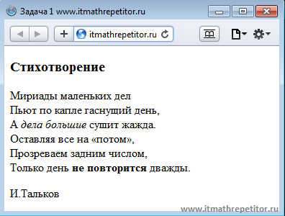
3. 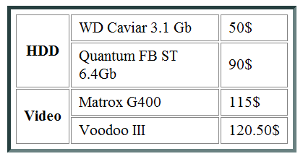
4. 

1. 